BUSCADOR DE PRODUCTOS.
categoría_resultados.php

En catalogo.php añadimos un formulario de texto que es lo normal para un buscador de productos

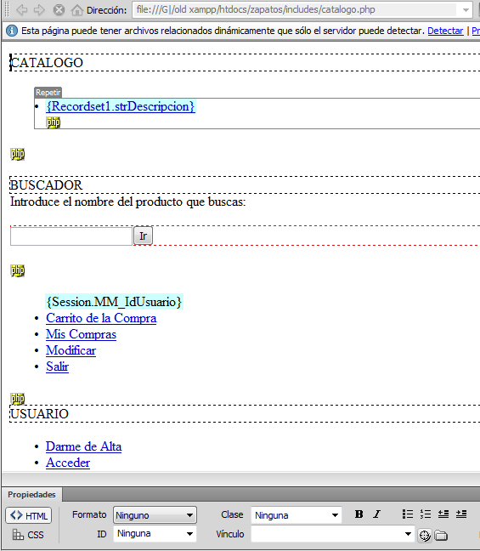

El botón enviar sera tipo submit, con method GET y mediante el action señalamos donde queremos ir cuando hagamos clic, en nuestro caso a categoría_resultados.php, que crearemos ahora, y por ultimo el input name Fbuscar(añado la F para conocer que se trata de un Formulario).

Al pulsar el botón nos redirecciona a categoría_resultados.php

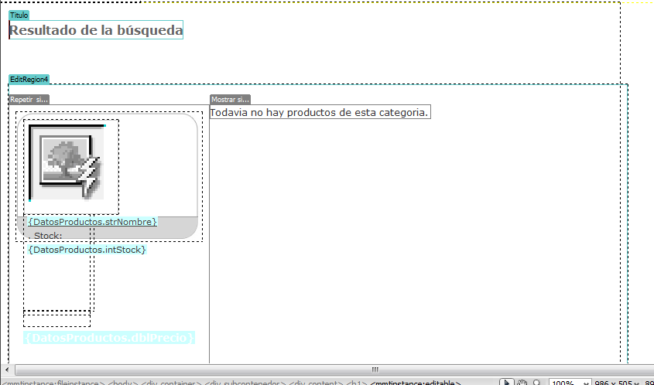

Creamos una nueva consulta que nos devuelva valores sobre el nombre del producto, pero no iba a ser tan simple existe una pequeña complicación es que como hacemos que nos haga la SELECT pero seleccionado en el campo WHERE lo que introducimos en el formulario de buscar mediante LIKE %s obtenemos el valor que le pasamos por el buscador .

Con esto no ha funcionado así que vamos a sacar por pantalla la consulta que le esta llegando
Si buscamos zapa obtenemos:

echo $query(NombreVariableConsulta)

Entonces hay una forma de indicarle a mysql la palabra que estamos buscando contenida en el nombre si añadimos a %s → %%s% tampoco funciona

El problema radica en el sprintf que predecía la consulta y el valor al que asociábamos la clausula LIKE

Solucion:
Pasar por la clausula LIKE el parámetro que se obtiene $_GET[“FBuscar”]

